Dzień dobry,
temat wraz z datą należy przepisać do zeszytu. Następnie wykonać zaplanowane zadania.
Powodzenia.

26.10.2020
Temat: „Kto z kim przestaje, takim się staje”- poetycka charakterystyka bohaterów wiersza Juliana Tuwima „Dwa wiatry”.

- Zapisz w zeszycie ok 10 wyrazów o przeciwstawnym znaczeniu, na przykład ciemny- jasny.
- Przeczytaj tekst Juliana Tuwima „Dwa wiatry” s. 64 ( podręcznik)
- Przepisz definicję – kto to jest bohater wiesza? Jeśli masz drukarkę, to możesz wydrukować poniższą tabelę i wkleić.
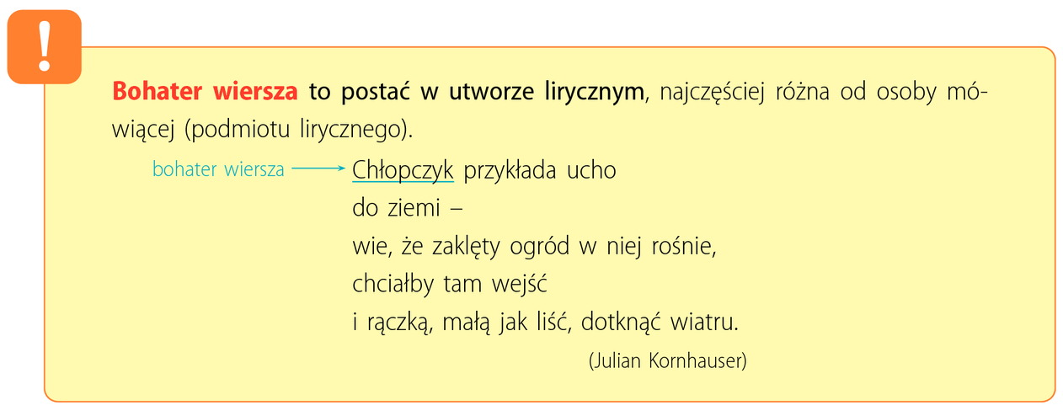

- Wykonaj polecenie 2a i 2 c s. 65. Uzupełnione tabelki zapisz w zeszycie.
- Wykonaj polecenie 3a s. 66. – do zeszytu.
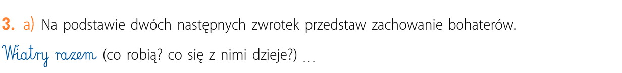

Podpowiedź- Napisz co robią razem wiatry np. łobuzują, gonią

